5  10  15  20 | Il profilo dei mammoni  Di Bianca Fracas, 19/09/2020  Gli uomini mammoni sono solitamente accomunati da una serie di caratteristiche: figli modello, viziati e coccolati che non hanno mai dato ai genitori dispiaceri o problemi perché hanno sempre modellato le loro decisioni sulla base dei desideri materni. Deludere l'adorata genitrice per queste persone è qualcosa di inconcepibile perché significherebbe non avere più bisogno della sua approvazione per realizzare un progetto di vita.  Inoltre nei mammoni c'è spesso più spirito egoista e desiderio di ricevere, rispetto alla voglia di dare.  I “mammoni” non hanno mai vissuto il passaggio dallo stato di dipendenza, tipico dell'infanzia, a quello di autonomia, tipico dell' adolescenza, caratteri-zzato da una sempre maggiore separazione e differenziazione.  Questo però impedisce alle persone di sentire il bisogno di staccarsi dalla famiglia e vivere esperienze di confronto come amicizie, sesso e relazioni.  E con queste premesse si capisce perché trovare una compagna con cui cos-truire una relazione matura e duratura non è facile, visto che non tutte le donne vogliono avere a che fare con bambinoni e mamme al seguito.  Infatti spesso questi uomini succubi della madre vanno alla ricerca di donne simili alla propria madre, proprio perché spesso si è consapevoli che non ci sarà mai la possibilità di incontrarle. Perché? Perché i classici “mammoni” solita-mente hanno mamme molto rassicuranti, protettive e perfette, che portano l'uomo a sognare una donna ideale, fotocopia della mamma. Sono madri tendenzialmente dominanti, che non consentono ai figli di emanciparsi emotivamente e tendono ad evitare gli scontri tipici di un processo di separa-zione genitore-figlio.  parole: 255  (adatto da: https://www.amando.it/lui/mondo-maschile/uomini-mammoni.html)
5  10  15  20  25  30  35  40  45  50  55 | Giovani mammoni? Ecco perché è difficile lasciare la casa dei genitori  foto HighwayStarz  Autore Redazione  14 Febbraio 2022, 10:21  Per i giovani italiani è difficile andarsene dalla casa dei genitori: si sa che l’età media in cui lo fanno è di 26 anni. Ma è tutta questione di essere mammoni o c’è dell’altro? Ecco perché i giovani italiani non se ne vanno di casa secondo un’indagine di Facile.it, realizzata da mUp Research e Norstat.  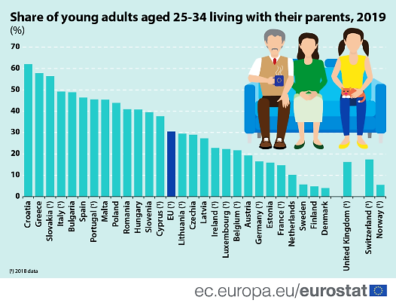  Quando i giovani vanno via di casa  I giovani italiani lasciano la casa dei genitori a 26 anni, che è un’età media alta rispetto ai paesi del Nord Europa dove la media è inferiore ai 22 anni.  https://www.eunews.it/2020/08/12/italiani-bamboccioni-europa-30-anni/  Quando lo fanno è perché hanno raggiunto l’indipendenza economica, o perché sono comunque in grado di procurarsi autonomamente un tetto sopra la testa: evidentemente, se non lo fanno, è perché sono nell’impossibilità di pagare un mutuo o un affitto prima di raggiungere i 26 anni.  L’analisi di Facile.it ha messo in evidenza come, considerando l’uscita di casa da parte dei giovani italiani, ci sia una differenza tra uomini e donne: i primi, mediamente, lasciano la casa di origine appena prima di compiere 28 anni, le seconde, invece, poco dopo aver tagliato il traguardo del venticinquesimo compleanno.  Perché i giovani vanno via di casa  I giovani italiani vanno via di casa prevalentemente per i seguenti motivi: più di 6 su 10, pari a oltre 19 milioni di persone, per andare a convivere con il proprio partner, percentuale che arriva al 69,7% se si considera il solo campione femminile. Più di 1 rispondente su 10 (equivalenti ad oltre 3 milioni e mezzo di individui) ha lasciato il nucleo per lavorare fuori sede, mentre il 7,7% per studiare in una città differente da quella in cui viveva.  Dove vivono i giovani in Italia  Dove vivono oggi i giovani che sono usciti di casa in Italia? Quasi la metà (48,7%), vale a dire più di 16 milioni di italiani, abita in una casa in affitto, percentuale che sale fino a raggiungere il 52,5% tra i rispondenti appartenenti alla fascia 25-34 anni. Sono 8 milioni (25,2%), invece, quelli che vivono in una casa di loro proprietà, ma “solo” 3.300.000 (21,4%) sono donne.  Giovani che vivono con i genitori  Tra i giovani che vivono ancora con i genitori, quasi 1 su 4 (vale a dire circa 2 milioni e mezzo di individui) è costretto a questa scelta perché nonostante lavori non può permettersi di andare vivere da solo. A vivere questa condizione sono soprattutto le donne - se si prende in esame solo questo sottogruppo la percentuale arriva al 26,1% - e chi ha un’età compresa fra i 25 ed i 34 anni (28,4%).  Sebbene, come detto, l’età media di chi lascia la casa di origine sia di poco superiore ai 26 anni, sono decisamente tanti i 30-44enni che, invece, abita-no ancora con i genitori: si parla di 2,7 milioni di rispondenti.  C’è anche chi preferisce rimanere con mamma e papà nonostante abbia la possibilità economica di uscire da casa; si tratta del 19,4% del campione totale, vale a dire più di 2 milioni di rispondenti.  Giovani che tornano a vivere dai genitori  Tanti, 450mila (4,2%), anche i giovani tornati a vivere con i genitori. Questo prevalentemente accade dopo una separazione/divorzio, ed è una tendenza è diffusa soprattutto tra il campione maschile (6,6%) a dimostrazione di come, nei maggior parte dei casi, a seguito di una pratica di divorzio l’abitazione rimanga alla donna (probabilmente a seguito dell’affido dei figli).  parole: 597  (fonte: https://www.idealista.it/news/immobiliare/residenziale/2022/02/14/157740-giovani-mammoni-ecco-perche-e-difficile-lasciare-la-casa-dei-genitori)

